**Как проверять и оценивать знания отстающих школьников**

Чтобы отстающий или низкомотивированный ребенок не отстранился от обучения еще больше, проверяйте и оценивайте его знания особым образом. Как организовать контрольно-оценочную работу, узнаете из последней лекции темы.

Обычно слабые ученики теряются, когда их вызывают к доске. Как помочь такому ребенку сконцентрироваться и перестать нервничать? Смотрите на рисунке.

**Как помочь отстающему ученику во время опроса у доски**

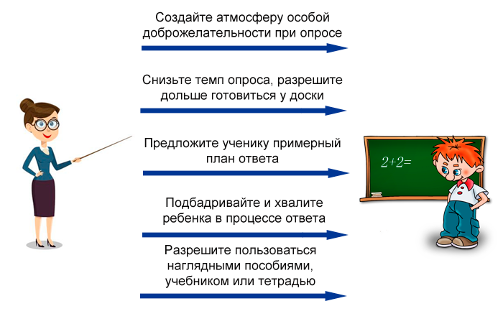

Что еще учесть в контрольно-оценочной работе, чтобы поддержать учебную мотивацию отстающих школьников, смотрите в памятке.

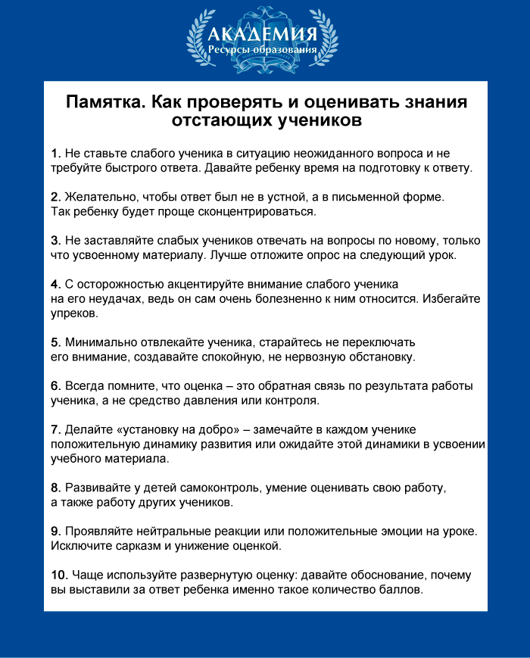

Вы узнали, как разные школьники реагируют на оценки, и как организовать контрольно-оценочную деятельность, чтобы не снизить учебную мотивацию школьников. Это последняя тема модуля. Если уверены в своих силах, сдайте тест из десяти вопросов.